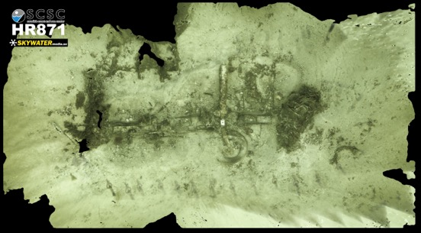
Welcome to participate in the
HALIFAX PROJECT 2021

Hej alla dykare.
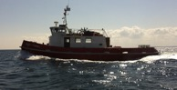
Nu är det dags att fortsätta hjälpa Kanada och Halifax 57 Rescue att ta hem en viktig del av deras historia. Vecka 31 och 32 (med 33 som reserv) fortsätter vi arbetet vi påbörjade 2019 med att frilägga delar som ligger under sanden. Vi samlar och stroppar upp delar för ett framtida lyft samt plockar upp mindre delar. Friläggningen kommer att ske med sandsug, en vattenpump som pressar vatten genom en ejektor som i sin tur suger upp sanden och skickar den ca 10 m bort. Vi har även skaffat en högtrycksspruta för att spola rent delarna på botten. Vi kommer att ankra upp den danska lotsbåten “River Thames” vid vrakplatsen för att använda som arbets-plattform. Ombord finns 8 kojplatser att slåss om. Vi kommer, när vi vet vilka som deltar, att försöka minimera transporterna med ”River Thames” till och från Trelleborgs hamn för att få så mycket dyktid som möjligt.
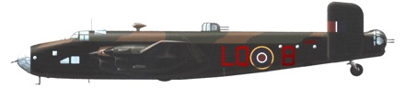
Vi går ut med denna inbjudan nu så att ni kan planera in ert deltagande i god tid. Vi kommer att behöva ett antal dykare varje dag. Några som frilägger, andra som stroppar ihop delar samt plockar smådelar. Dessutom några som dokumenterar med foto och film. Dokumentation vi kommer att använda som underlag för att planera nästa steg. Hur skall delarna lyftas utan att skadas. Kost och logi ombord är fritt och fyllning av flaskor kommer ske ombord.

Medlemskap, dykcertifikat och försäkring är ett krav. Medlemskap i SCSC kostar 250 kr/år och kan betalas till Bank Giro 362–5688 eller med Swish till 123 471 47 05. Glöm inte att ange namn och email-adress

Anmälan är ej bindande, MEN det är viktigt för planeringen av projektet att ni har för avsikt att deltaga ifall ni anmäler er. Senaste datum för anmälan är 7 maj 2021.
Ni kan anmäla er till flera dagar eller alla, Mer information kommer fortlöpande till anmälda.

Anmäl intresse till:
Erik Skog
erik@coastandseacenter.se
0706 – 37 42 01

